**МИНИСТЕРСТВО ЦИФРОВОГО РАЗВИТИЯ СВЯЗИ И МАССОВЫХ КОММУНИКАЦИЙ**

**Ордена Трудового Красного Знамени**

**Федеральное государственное бюджетное образовательное учреждение высшего образования**

**«Московский технический университет связи и информатики»**

Кафедра «Математическая Кибернетика и Информационные технологии»

Лабораторная работа №1

Работа с структурами данных, циклами и условными операторами в Python.

Выполнил: Студент группы

БВТ2402

Янкович Павле

Москва

2024

**Цель работы:** Освоить работу со структурами данных, циклами и условными операторами в языке программирования Python.

**Задача 1:**

Напишите программу, которая запрашивает у пользователя ввод числа и выводит на экран все числа от 1 до введенного числа включительно.

**Задача 2:**

Напишите программу, которая запрашивает у пользователя ввод 2 чисел и выводит на экран большее из них.

**Ход работы:**

1. Напишите программу, которая запрашивает у пользователя ввод числа и выводит на экран все числа от 1 до введенного числа включительно.

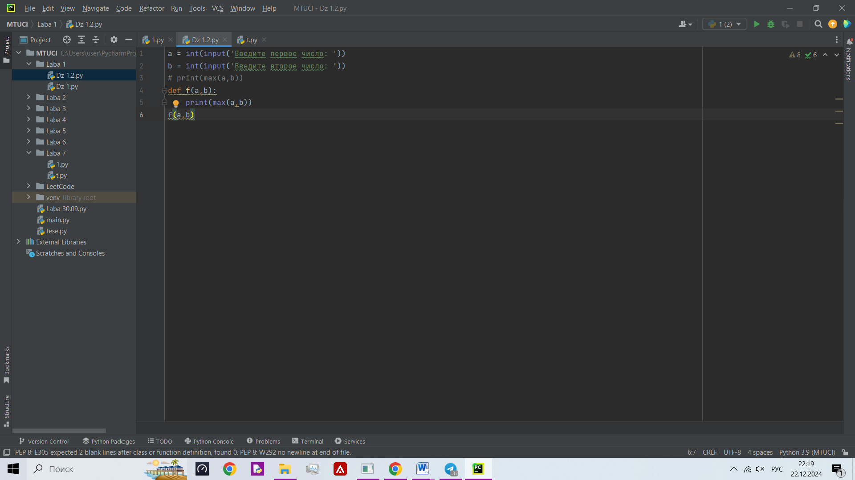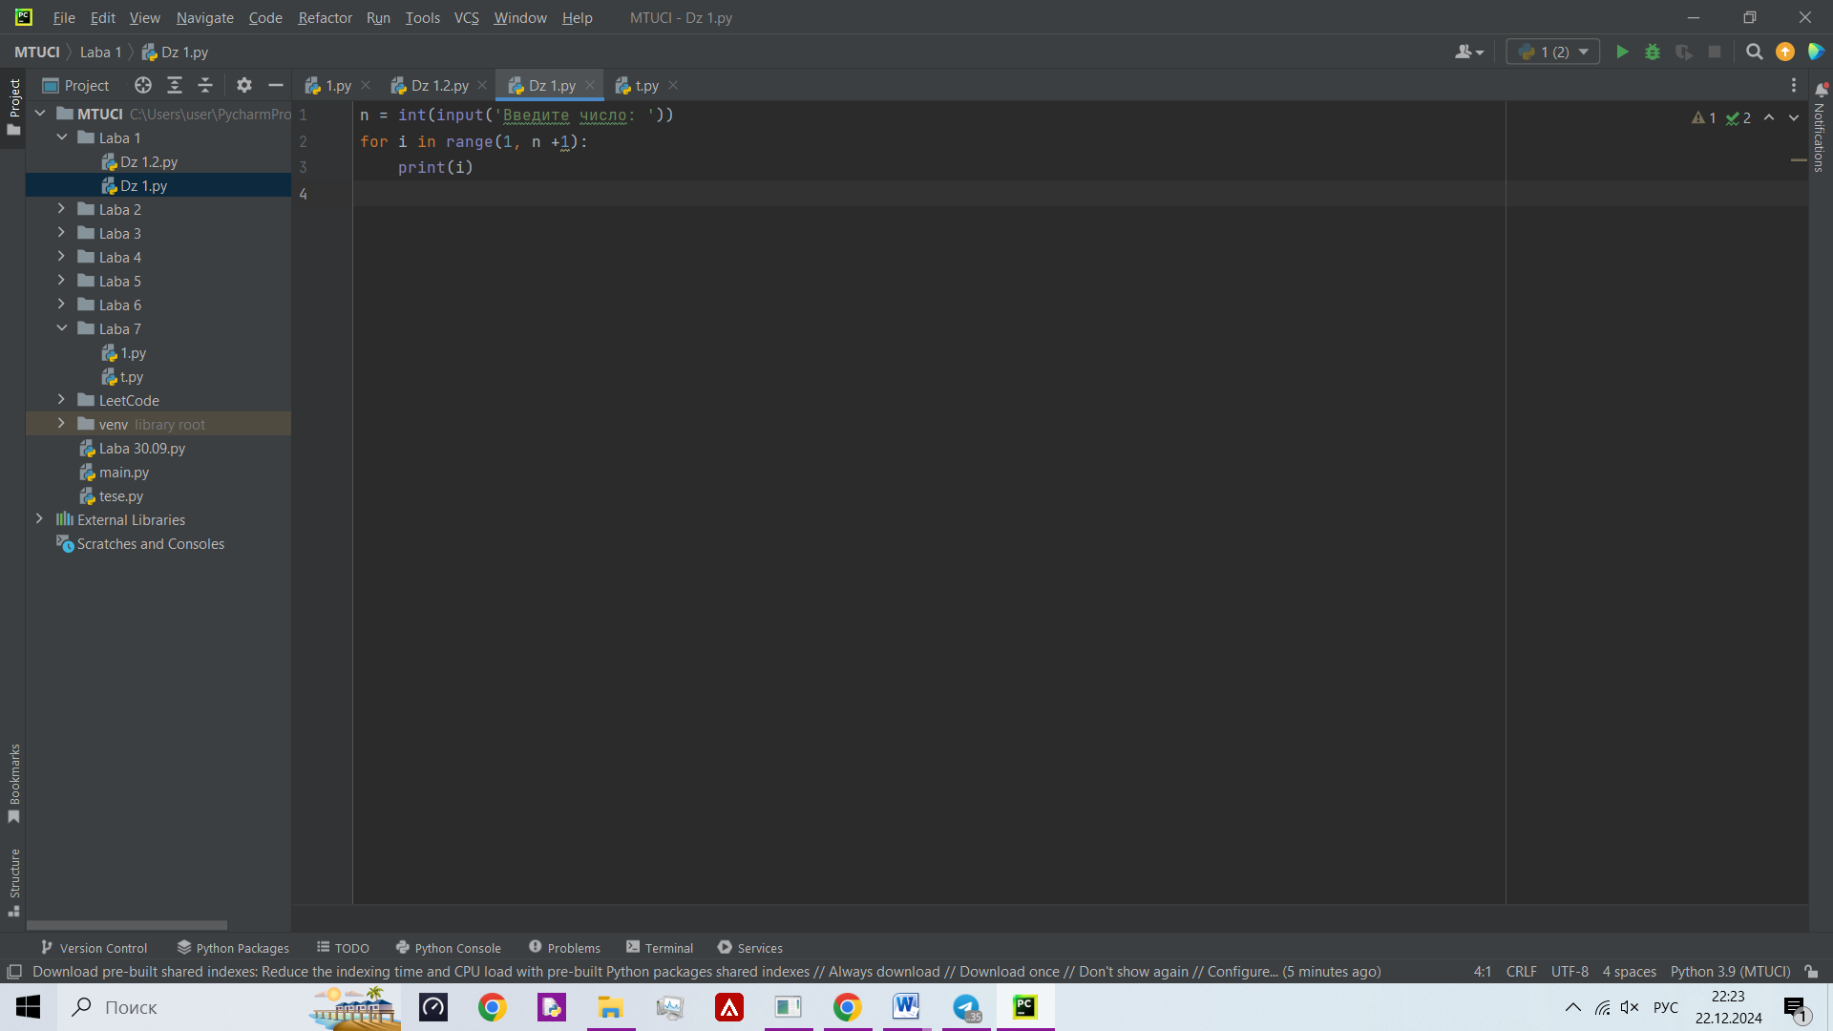2. Напишите программу, которая запрашивает у пользователя ввод 2 чисел и выводит на экран большее из них.

**Вывод**: Освоил работу со структурами данных, циклами и условными

операторами в языке программирования Python.